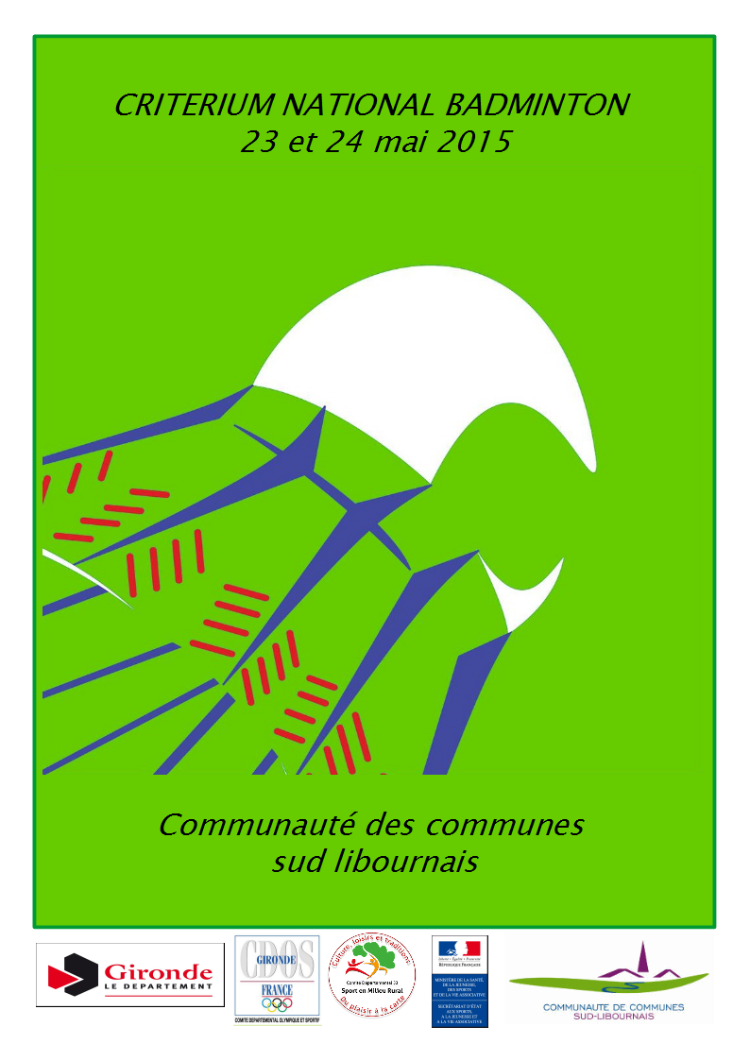

Vayres est une commune girondine située au bord de la Dordogne à 30 km de Bordeaux et 15 km de St Emilion.

La commune s'étend sur 1446 hectares et compte 3490 habitants depuis le recensement de 2011. Ses habitants se nomment les Vayraises et Vayrais.

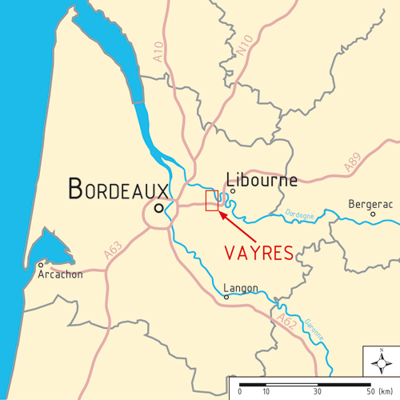

LE MASCARET

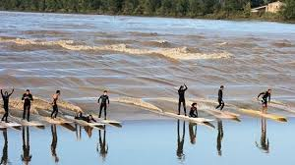
Au confluent de la Garonne et de la Dordogne, une vague créée sur les fleuves, premier flot de la marée montante, s’avance sur un front de 3 000 mètres avant d’arriver à l’île Cazaux, dans le Médoc.
A cet endroit, l’embouchure du fleuve se rétrécit permettant ainsi de concentrer la force de la marée. Une différence du vent et de la hauteur de l’eau s’établit dans les deux rivières et rompt l’équilibre.
Le courant tend à se rétablir de façon énergique créant le phénomène du Mascaret.
Le Mascaret avance à une vitesse de 10 à 20 km/h (moins il y a de fond, plus il ralentit), la vague peut atteindre 1,36 mètres de hauteur mais n’est pas constante. Au gré des changements du fond, la succession de vagues se déplace sur la largeur de la Dordogne et se creuse, s’aplatit, se bombe, déferle, bouillonne, disparaît, ressurgit, elle est en changement constant.
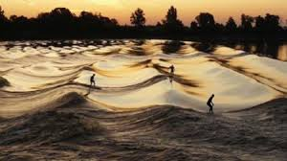
Lors des forts coefficients du mois de septembre, la municipalité ajoute un aspect festif et culturel au passage du Mascaret, qui rassemble entre 3000 et 4000 personnes sur le port de Vayres, en organisant le Festivague. Une banda et des concerts vont animer l’évènement jusque tard dans la soirée pour prolonger la fête et que chacun en garde un bon souvenir.

LE CHATEAU DE VAYRES

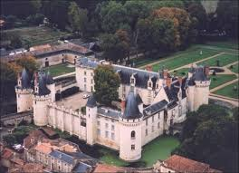
Les jardins à la française du château de Vayres ont contribué à sa renommée. Créé en 1938, ce parterre forme avec la façade Est du château un bel ensemble de style Louis XIII.
La première construction du Château de Vayres remonterait au XIème Siècle, au moment de l’expansion du vignoble vayrais. Il fut rebâti au XIIIème Siècle puis ruiné lors de la Guerre de Cent Ans, et reconstruit.
En 1499, ce château faisait partie de la dot de Charlotte d’Albret lors de son mariage avec le Duc de Valentinois, plus connu sous le nom de César BORGIA, fils du Pape Alexandre VI. Le Roi Henri IV vint lors de son règne s’y reposer à plusieurs reprises et vers 1600, le Château de Vayres, en piteux état, fut racheté par Ogier De Gourgue, magistrat au parlement de Bordeaux. Celui-ci se chargea de reconstruire le château avec l’aide talentueuse de Louis de Foix, architecte du phare de Cordouan.
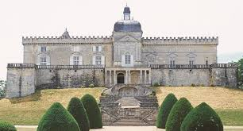
Vers la fin du XVIIème Siècle, Jacques Joseph De Gourgue alors évêque de Bazas, fit bâtir le dôme actuel, le corridor voûté, le grand escalier monumental, et l’appartement neuf. Il fit aussi réparer des portes, les mâchicoulis, et fit refaire des cheminées.
Depuis cette époque, peu de transformations ont eu lieu.

LES GRAVES DE VAYRES

Le vignoble s’étend sur la totalité de la commune de Vayres et le plateau d’Arveyres, sur une superficie d’environ 700 hectares. Sa production moyenne est de 25 000 hectolitres. Par son terroir graveleux ou sablo-graveleux constitué en terrasses en bordure de Dordogne, cette appellation est à même de produire des vins blancs fruités et aromatiques et des vins rouges souples, faciles à déguster et même charnus dont la structure est apte au vieillissement…
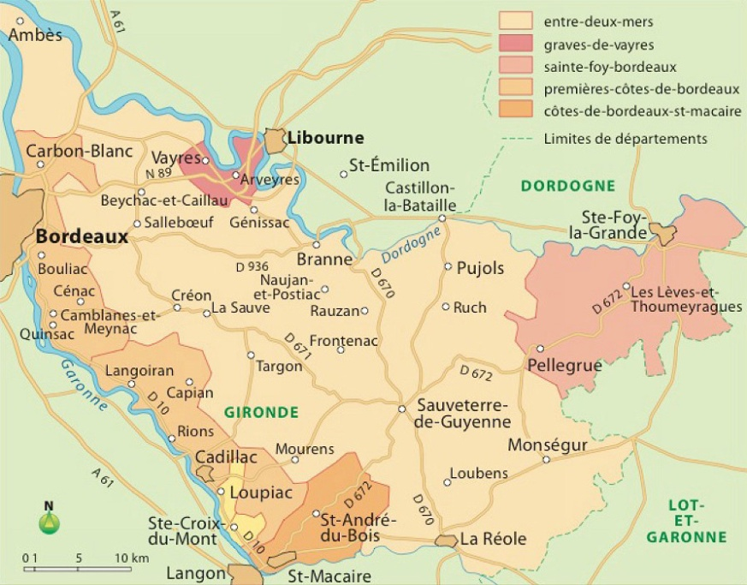
Créé en janvier 1926, le Syndicat viticole des Graves de Vayres, décida, en vertu des usages locaux, loyaux et constants, d’inclure dans l’aire d’appellation les terrains graveleux du plateau d’Arveyres avec ceux de Vayres. L’appellation Graves de Vayres, utilisée dès le XIXème siècle, fut officialisée en 1931.
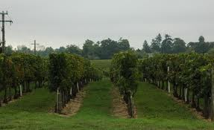
Une quarantaine de producteurs travaille ce terroir de graves répartis uniquement sur les communes de Vayres et d’Arveyres suivant le système géomorphologique de terrasses alluviales de la Dordogne.

FOYER RURAL D’ARVEYRES

Le foyer rural d’Arveyres est une association ayant 110 adhérents dont le Président est Mr Bernard Dugas.

Cette association comporte 10 sections (anglais, comité des fetes, badminton, espagnol, marche, danse traditionnelle, tarot, ping pong, théâtre, voyage).

La section badminton est organisée et animée depuis 3 ans par notre Nico, qui est également un bénévole très actif au sein du CDSMR33. N’hésitez pas à contacter directement l’association si vous souhaitez y adhérer : ed336333@gmail.com ou contact@sportrural33.fr

RENCONTRES SPORTIVES

Les rencontres se dérouleront dans les gymnases des communes d’Izon et d’Arveyres qui se trouvent respectivement à 5,3 km et 4,2 km de la salle des fetes de Vayres.

Salle communale/de réception, située derrière la mairie de Vayres, 44 avenue de Libourne, 33870 VAYRES

Gymnase d’Arveyres, 6 rue Peytot 33500 ARVEYRES

Gymnase d’Izon, 5 rue des écoles 33450 IZON

Déroulement

- Double féminin adultes
- Double masculin adultes (+ de 16 ans, avec récompenses pour les meilleurs 16-45 ans et + de 45 ans)
- Double mixte adultes (+ de 16 ans, avec récompenses pour les meilleurs 16-45 ans et + de 45 ans)
- Double jeunes -16 ans (nés à partir du 01 septembre 1999). Mixité possible.
- Double enfants - de 14 ans (nés à partir du 01 septembre 2001). Mixité possible.
- Double mixte classé (un seul joueur de l'équipe peut être classé de D1 à D3 en FFBA, l'autre joueur ne doit pas être FFBA)
- Double en équipe (un homme, une femme, un(e) jeune de moins de 14 ans, les équipes se rencontrent en double-mixte, double homme-jeune, double femme-jeune).

Pour toutes les catégories, les équipes sont composées de 2 joueurs ou 3 mais uniquement pour la catégorie « double en équipe ».

LES FRAIS D’INSCRIPTIONS SONT DE 12 EUROS PAR EQUIPES.

DEROULEMENT

Samedi 23 mai 2015
9-11h30 : accueil des participants à la salle de réception de Vayres
11h30-12h30 : repas
13h- 18h30 : rencontres de badminton
20h : pot d’accueil
21h : buffet du terroir

Dimanche 24 mai

10h-12h30 : finales au gymnase d’Arveyres

12h30-13h15 : remise des récompenses

A partir de 13h30 : repas

ET SURTOUT N’OUBLIEZ PAS VOTRE ETERNELLE BONNE HUMEUR !

RESTAURATION

Les samedis et dimanches midis, un repas vous sera proposé dans la salle de réception de Vayres. Ce repas est à la charge du participant pour la somme de 11 euros.

Pour le samedi soir au vu du succès de la formule proposée les années précédentes, le buffet du terroir sera reconduit.

Chaque comité départemental/chaque association/chaque équipe doit donc apporter des spécialités typiques de sa région pour manger mais aussi pour trinquer. Ces spécialités seront présentées sous forme d’un buffet décoré et animé aux autres participants.

ATTENTION, ce buffet sera le repas du samedi soir, il vous est donc demandé d’apporté suffisamment de spécialités (l’équivalent de la consommation de son équipe au minimum).

HEBERGEMENT

CHAMBRES ÉTAPE
L’Etape
M. et Mme Gangloff
7, Camparian Nord
T/ 05 57 74 80 79
P/ 06 08 05 06 24
F/ 05 57 74 71 38

CHAMBRE D’HÔTES
Château la Chapelle Bellevue
Mme LABEILLE Lisette
Chemin du Pin
T/ 05 57 84 90 39
P/ 06 07 17 74 47
F/ 05 57 74 82 40

Château La Pontête
Yannick et Christian LACOMBE
8, Montifaut
T/ 05 57 74 76 99
F/ 05 57 74 79 88
P/ 06 84 16 85 34
contact@lapontete.com

GÎTES
Gite au Paradis
Mme Bourgeois
37, Ancienne Route Royale
T/ 05 57 24 66 72
P/ 06 78 59 78 15
F/ 05 57 24 66 72
Gite Rural du Mascaret
Gite de France / Label "Tourisme et Handicap"
Mme CEROU Mady
14 impasse Bétaille
05 57 50 13 79
06 21 58 43 25

hotel
Logis le Vatel Gangloff Hotel
RN 98 333870 VAYRES
T/ 05 57 74 80 79

Voir ensuite les hotels et gites sur Libourne

CONTACTS

Compétitions : Christophe Normand, Marie Brost et Béatrice Delamaere, cdsmr02@hotmail.fr ou 03.23.20.37.03

Organisateur : CDSMR Gironde et Foyer Rural d’Arveyres, Blanc Frédéric contact@sportrural33.fr ou au 06.72.49.54.39

